无锡职业技术学院结业生返校重新学习学分学费缴纳说明书

根据财务处要求，在2018年秋学期起，我校结业生返校重新学习学分学费的缴纳将在支付宝上进行。为方便学生使用，现将缴费流程做一说明：
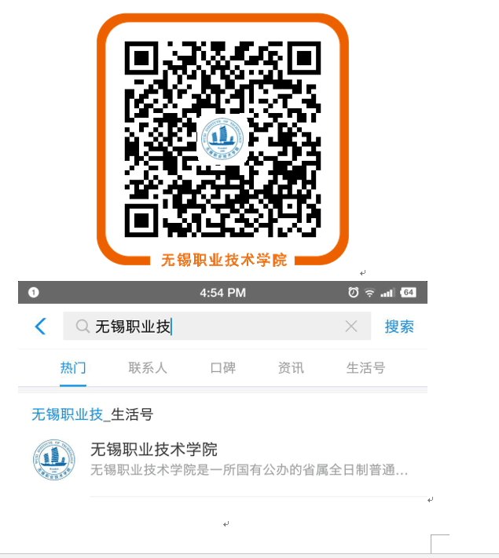
一：打开支付宝APP扫描二维码或者直接在应用中搜索“无锡职业技术学院”。

二：点击：缴费大厅
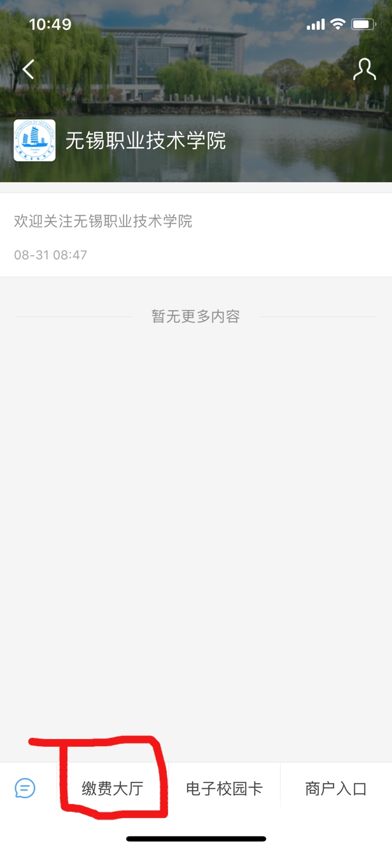

三、选择“校园生活”中“重新学习学分学费”
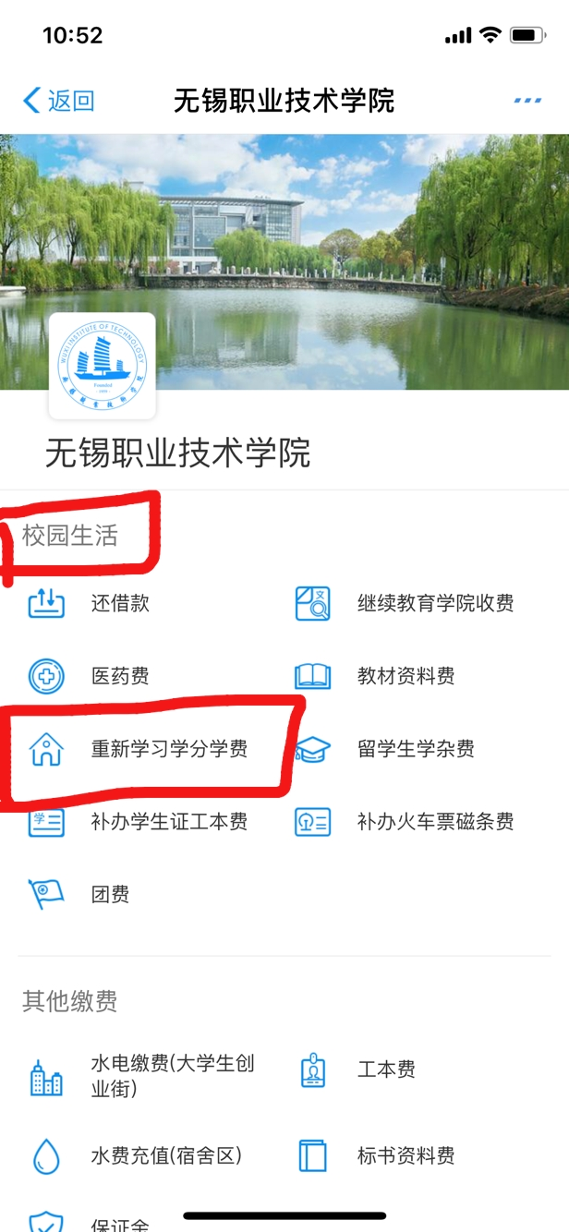

四、根据各自情况填写班级、姓名、学号、课程名称等信息，并根据实际情况缴纳学分学费，学分学费汇总明细见通知附件。多门课程之间用顿号(“、”)隔开，为减少复核时间，重新学习课程有一门填一门，不得用“等”类似字眼替代多门课程。
